|  |
| --- |
|  |
| 令和５年度 |
| 精神科在院患者調査報告書 |
| ―長期入院者の退院促進のために― |
|  |

参考資料１

|  |  |  |
| --- | --- | --- |
| バージョン | 日付 | 内容 |
| Vol.1.0 | R6.7.29 | 新規作成 |

|  |
| --- |
| 令和6年7月  大阪府・大阪市・堺市 |

はじめに

大阪府では、大阪府精神保健福祉審議会答申「大阪府障がい保健福祉圏域における精神障がい者の地域生活支援の方向とシステム作りについて（平成11年3月）」及び同審議会意見具申「精神科病院内における人権尊重を基本とした適切な医療の提供と処遇の向上について（平成12年5月）」に基づき、長期入院者の社会復帰を促進してきました。

国における精神保健福祉施策は、平成16年９月に策定された 「精神保健医療福祉の改革ビジョン」において「入院医療中心から地域生活中心へ」という理念が示され、「これからの精神保健医療福祉のあり方に関する検討会」（平成29年2月～）等において、「精神障害にも対応した地域包括ケアシステムの構築を目指すこと」とされています。令和４年の法改正により、精神保健福祉法の法目的として、「精神障害者の権利擁護を図ること」が明確化され、入院から退院後の地域生活まで医療と福祉等による切れ目のない支援を行えるよう、重層的な連携による支援体制の構築が求められています。

さて、大阪府においては、精神科病院に入院している障がい者の人権が擁護され、本人の希望に応じて地域生活が送れるよう、退院促進に係る事業を継続しています。令和2年度からは、「長期入院精神障がい者退院支援強化事業」を実施しており、長期入院精神障がい者に対する退院促進に向けた広域的な支援体制を強化しています。

また、「精神障がいにも対応した地域包括ケアシステム」の構築に係る保健・医療・福祉関係者による大阪府・保健所圏域・市町村の協議の場はすべて設置され、それぞれの協議の場において、府の事業との連携による退院促進に向けた要因分析や個別事例での退院後の支援策の検討などが進められています。

本調査は、大阪府内の精神科病床を有する医療機関における入院患者の状況、特に長期入院者の状況について明らかにするために毎年実施しており、精神障がい者の地域移行を考えるための貴重な基礎資料となっています。

関係機関の皆様におかれましては、より一層の精神障がい者の保健福祉の推進のため、協議の場等での検討などに本調査をご活用いただければ幸いです。

最後になりましたが、お忙しい中この調査に快く応じていただいた医療機関の皆様に対して、厚く御礼申し上げます。

令和６年７月

大阪府福祉部障がい福祉室生活基盤推進課

大阪市こころの健康センター　　　　　　　　　　　　　　　　　　　　　　　　 　堺市健康福祉局障害福祉部障害施策推進課

目次

第１章 調査の概要 1

第２章 在院患者調査結果（単純集計） 2

I. 年齢区分 2

II. 入院形態区分 3

III. 疾患名区分 4

IV. 在院期間区分 6

V. 状態像区分 8

VI. 退院阻害要因 8

第３章 在院期間１年以上の長期入院者の状況（単純集計） 12

I. 年齢区分 12

II. 入院形態区分 13

III. 疾患名区分 14

IV. 状態像区分 15

V. 退院阻害要因 16

第４章 65歳以上の入院患者の状況（単純集計） 20

I. 年齢区分 20

II. 入院形態区分 21

III. 疾患名区分 22

IV. 在院期間区分 24

V. 状態像区分 25

VI. 退院阻害要因 25

第５章 在院患者調査結果（クロス集計） 29

I. 退院阻害要因 29

II. 疾患名区分 35

第６章 圏域別集計結果 39

I. 病院所在地別 39

II. 入院時住所地別 44

第７章 まとめ 52

※報告書中の表における「割合」欄に表示している％数値は、小数点以下第2位を四捨五入していますので、各値の加算合計が100％にならない場合があります。

# 調査の概要

1. 調査の目的

本調査は、大阪府内（政令指定都市を含む）の精神科病床を有する医療機関における入院患者の状況を明らかにし、大阪府、大阪市、堺市の障がい福祉施策の基礎資料とする。

1. 調査の方法
2. 調査の対象  
   令和５年6月30日現在、大阪府内（政令指定都市を含む）の精神科病床を有する医療機関に入院中の者
3. 調査の実施方法  
   大阪府内（政令指定都市を含む）の精神科病床を有する医療機関（59病院）に調査票を送付し、従事者からの回答（14,569票）を得た。



1. 調査の内容

調査内容は、別添調査票のとおり。

基礎項目は、厚生労働省が実施する「精神保健福祉資料（令和5年6月30日現在）」の  
調査項目とした。

# 在院患者調査結果（単純集計）

本章では、全状態像及び寛解・院内寛解群で集計を行った。



1. 年齢区分

「70歳代」が24.4％（3,548人）と最も多く、「80歳代」が22.3％（3,249人）、「60歳代」が16.5％（2,406人）と続く。65歳未満が総数の39.7％（5,781人）、65歳以上が60.3％（8,788人）である。

**表 1　　年齢区分**



寛解・院内寛解群では、「70歳代」が23.0％（406人）と最も多く、次いで「80歳代」が17.6％（310人）、「60歳代」17.2％（304人）となっている。65歳未満が総数の47.6％(840人）、65歳以上が52.4％（924人）である。

**表 2　　年齢区分〔寛解・院内寛解群〕**



1. 入院形態区分

「医療保護入院」が56.1％（8,169人）と最も多く、「任意入院」の43.1％（6,282人）を合わせて、全体の99.2％を占める。寛解・院内寛解群では、「任意入院」が63.2％（1,115人）と最も多く、「医療保護入院」の35.8％（632人）を上回っている。

表 3　　入院形態区分



表 4　　入院形態区分〔寛解・院内寛解群〕



1. 疾患名区分

「統合失調症、統合失調症型障害及び妄想性障害（F2）」が47.6％（6,942人）と最も多いが、経年では減少傾向。次いで、「症状性を含む器質性精神障害（F0)」が29.1％（4,241人）、「気分（感情）障害（F3）」が10.4％（1,519人）と続く。

表 5　　疾患名区分



寛解・院内寛解群では、「統合失調症、統合失調症型障害及び妄想性障害（F2）」が36.8％（650人）と最も多く、「症状性を含む器質性精神障害（F0）」が23.6％（416人）、「気分（感情）障害（F3）」が18.2％（321人）と続く。

表 6　　疾患名区分〔寛解・院内寛解群〕



1. 在院期間区分

「1年未満」が44.2％（6,437人）,「1年以上」が55.8％（8,132人）である。1年以上のうち、「1年以上5年未満」が全体の28.7％（4,178人）となっている。

表 7　　在院期間区分



寛解・院内寛解群では、「1年未満」が68.9％（1,215人）,「1年以上」が31.1％（549人）である。1年以上のうち、「1年以上5年未満」が全体の18.9％（334人）となっている。

表 ８　　在院期間区分　〔寛解・院内寛解群〕



1. 状態像区分

「中等度」が41.1％（5,984人）と最も多く、「重度」が23.8％（3,467人）、「軽度」が18.6％（2,711人）と続く。

表 8　　状態像区分



1. 退院阻害要因

「病状（主症状）が不安定で入院による治療が必要」な在院患者が74.2％（10,815人）、「病状（主症状）が落ち着き、入院によらない形で治療ができるまで回復」した在院患者が15.0%（2,188人）である。

表 9　　退院予定の有無



「病状（主症状）が落ち着き、入院によらない形で治療ができるまで回復」した在院患者のうち、「退院阻害要因がある」在院患者が89.4％（1.956人）、「退院阻害要因はない」在院患者が10.6％（232人）である。

表 11　　退院阻害要因の有無



昨年の調査より、退院阻害要因に「身体的機能や状態を原因としたADLの低下がある」「身体合併症の程度が重いなど身体面のフォローが必要であり、地域での生活が困難」の2項目を追加している。阻害要因は複数回答で求めている。

「退院阻害要因がある」在院患者の退院阻害要因では、「現実認識が乏しい」が37.7％（737人）、「退院意欲が乏しい」が37.1％（726人）と多くなっている。「病状は落ち着いているが、ときどき不安定な病状が見られ、そのことが退院を阻害する要因になっている」が33.7％（660人）、「住まいの確保ができない」が31.4％（615人）と続く。

表 12　　退院阻害要因（複数回答）



寛解・院内寛解群では、「病状（主症状）が落ち着き、入院によらない形で治療ができるまで回復」した在院患者が36.1％（636人）、「病状（主症状）が不安定で入院による治療が必要」な在院患者が20.5％（362人）である。

表 13　　退院予定の有無　〔寛解・院内寛解群〕



「病状（主症状）が落ち着き、入院によらない形で治療ができるまで回復」した在院患者のうち、「退院阻害要因がある」在院患者が88.1％（560人）、「退院阻害要因はない」在院患者が11.9％（76人）である。

表 14　　退院阻害要因の有無　〔寛解・院内寛解群〕



寛解・院内寛解群で「退院阻害要因がある」在院患者の退院阻害要因（複数回答）をみると、「退院意欲が乏しい」が、35.0％（196人）と最も多く、「住まいの確保ができない」が32.7％（183人）、「病状は落ち着いているが、ときどき不安定な病状が見られ、そのことが退院を阻害する要因になっている」が29.1％（163人）と続く。

表 15　　退院阻害要因（複数回答）　〔寛解・院内寛解群〕



# 在院期間１年以上の長期入院者の状況（単純集計）

本章では、在院期間1年以上の長期入院者8,132人について集計を行った。

1. 年齢区分

「70歳代」が26.9％（2,184人）と最も多く、「80歳代」が21.4％（1,738人）、「60歳代」が18.7％（1,519人）、と続く。65歳未満が総数の37.1％（3,015人）、65歳以上が62.9％（5,117人）である。

表 16　　年齢区分



寛解・院内寛解群では、「70歳代」が29.3％（161人）と最も多く、「60歳代」が20.9％（115人）、「80歳代」が20.2％（111人）と続く。65歳未満が総数の35.9％（197人）、　　65歳以上が64.1%（352人）である。

**表 17　　年齢区分　〔寛解・院内寛解群〕**

1. 入院形態区分

「医療保護入院」が54.3％（4,413人）と最も多く、「任意入院」の45.4％（3,692人）と合わせて全体の99.7％を占める。

表 18　　入院形態区分



寛解・院内寛解群では、「任意入院」が71.8％（394人）と最も多く、「医療保護入院」の27.9%（153人）を大きく上回っている。

表 19　　入院形態区分　〔寛解・院内寛解群〕



1. 疾患名区分

「統合失調症、統合失調症型障害及び妄想性障害（F2）」が58.9％（4,793人）と最も多く、「症状性を含む器質性精神障害（F0）」が25.0％（2,031人）、「気分（感情）障害（F3）」が7.3 ％（597 人）と続く。

表 20　　疾患名区分



寛解・院内寛解群では、「統合失調症、統合失調症型障害及び妄想性障害（F2）」が50.6％（278人）と最も多く、「症状性を含む器質性精神障害（F0）」が25.3％（139人）、「気分（感情）障害（F3）」が12.0％（66人）、と続く。

表 21　　疾患名区分　〔寛解・院内寛解群〕



1. 状態像区分

「中等度」が46.7％（3,801人）と最も多く、次いで「重度」が25.9％（2,106人）、「軽度」が15.9％（1,294人）と続く。

表 22　　状態像区分



1. 退院阻害要因

「病状（主症状）が不安定で入院による治療が必要」な在院患者が80.9％（6,579人）、　「病状（主症状）が落ち着き、入院によらない形で治療ができるまで回復」した在院患者が16.3％（1,325人）である。

表 23　　退院予定の有無



「病状（主症状）が落ち着き、入院によらない形で治療ができるまで回復」した在院患者のうち、「退院阻害要因がある」在院患者が97.4％（1,291人）、「退院阻害要因はない」在院患者が2.6％（34人）である。

表 24　　退院阻害要因の有無



「退院阻害要因がある」在院患者の退院阻害要因（複数回答）をみると、「退院意欲が乏しい」が44.5％（575人）と最も多く、「現実認識が乏しい」が40.3％（520人）、「病状は落ち着いているが、ときどき不安定な病状が見られ、そのことが退院を阻害する要因になっている」が34.0％（439人）と続く。

表 25　　退院阻害要因（複数回答）



寛解・院内寛解群では、　「病状（主症状）が落ち着き、入院によらない形で治療ができるまで回復」した在院患者が62.8％（345人）、「病状（主症状）が不安定で入院による治療が必要」な在院患者が18.8％（103人）である。

表 26　　退院予定の有無　〔寛解・院内寛解群〕



　「病状（主症状）が落ち着き、入院によらない形で治療ができるまで回復」した在院患者のうち、「退院阻害要因がある」在院患者が96.5％（333人）、「退院阻害要因はない」在院患者が3.5％（12人）である。

表 27　　退院阻害要因の有無　〔寛解・院内寛解群〕



寛解・院内寛解群で「退院阻害要因がある」在院患者の退院阻害要因（複数回答）をみると、「退院意欲が乏しい」が45.3％（151人）と最も多く、「現実認識が乏しい」が28.5％（95人）「住まいの確保ができない」が27.6％（92人）と続く。

表 28　　退院阻害要因（複数回答）　〔寛解・院内寛解群〕



# 65歳以上の入院患者の状況（単純集計）

本章では、65歳以上の在院患者8,788人についての集計を行った。

1. 年齢区分

65歳以上在院患者の　66.9％（5,883人）が75歳以上（後期高齢者）である。

表 29　　年齢区分



寛解・院内寛解群では、62.2％（575人）が75歳以上（後期高齢者）である。

表 30　　年齢区分　〔寛解・院内寛解群〕



1. 入院形態区分

「医療保護入院」が57.9％（5,084人）と最も多く、「任意入院」の42.0％（3,690人）と合わせると65歳以上在院患者の99.9％を占める。

表 31　　入院形態区分



寛解・院内寛解群では、「医療保護入院」が42.5％（393人）、「任意入院」が57.1％（528人）となっている。

表 32　　入院形態区分　〔寛解・院内寛解群〕



1. 疾患名区分

「症状性を含む器質性精神障害（F0）」が45.1％（3,963人）と最も多く、「統合失調症、統合失調症型障害及び妄想性障害（F2）」が36.7％（3,225人）、「気分（感情）障害（F3）」が10.7％（936人）と続く。

「統合失調症、統合失調症型障害及び妄想性障害（F2）」は患者全体に比べて割合が低く、「症状性を含む器質性精神障害（F0）」患者が患者全体に比べ割合が高い。

表 33　　疾患名区分



寛解・院内寛解群では、「症状性を含む器質性精神障害（F0）」が42.0％（388人）が最も多くなっており、ついで「統合失調症、統合失調症型障害及び妄想性障害（F2）」が28.0％（259人）、「気分（感情）障害（F3）」が16.6％（153人）と続く。

表 34　　疾患名区分　〔寛解・院内寛解群〕



1. 在院期間区分

「1年未満」が41.8％（3,671人）,「1年以上」が58.2％（5,117人）である。1年以上のうち、「1年以上5年未満」が全体の32.5％（2,853人）となっている。  
　寛解・院内寛解群では、「1年未満」が61.9％（572人）,「1年以上」が38.1％（352人）である。1年以上のうち、「1年以上5年未満」が全体の24.0％（222人）となっている。

表 35　　在院期間区分



1. 状態像区分

「中等度」が43.0％（3,779人）と最も多く、「重度」が24.5％（2,154人）、「軽度」が17.7％（1,558人）と続く。

表 36　　状態像区分

1年以上在院患者でみると、「中等度」が47.8％（2,445人）と最も多く、「重度」が24.7％（1,264人）、「軽度」が16.6％（851人）と続く。

表 37　　状態像区分　〔１年以上在院患者〕

1. 退院阻害要因

「病状（主症状）が不安定で入院による治療が必要」である在院患者が75.3％（6,615人）、「病状（主症状）が落ち着き、入院によらない形で治療ができるまで回復」した在院患者が  
16.4％（1,442人）である。

表 38　　退院予定の有無

「病状（主症状）が落ち着き、入院によらない形で治療ができるまで回復」した在院患者のうち、「退院阻害要因がある」在院患者が92.6％（1,336人）、「退院阻害要因はない」在院患者が7.4％（106人）である。

表 39　　退院阻害要因の有無

「退院阻害要因がある」在院患者の退院阻害要因（複数回答）をみると、「退院意欲が乏しい」が39.4%（526人）で最も多く、次いで「現実認識が乏しい」が37.8%（505人）、「住まいの確保ができない」が31.1％（416人）と続く。  
　退院阻害要因の昨年調査からの追加2項目に関しては、患者全体に比べて「65歳以上群」で阻害要因とされる割合が高い。

表 40　　退院阻害要因（複数回答）



寛解・院内寛解群では、「病状（主症状）が落ち着き、入院によらない形で治療ができるまで回復」した在院患者が41.7％（385人）、「病状（主症状）が不安定で入院による治療が必要」である在院患者が21.1％（195人）である。

表 41　　退院予定の有無　〔寛解・院内寛解群〕



寛解・院内寛解群で「病状（主症状）が落ち着き、入院によらない形で治療ができるまで回復」した在院患者のうち、「退院阻害要因がある」在院患者が92.7％（357人）、「退院阻害要因がない」在院患者が7.3％（28人）である。

表 42　　退院阻害要因の有無〔寛解・院内寛解群〕



寛解・院内寛解群で「退院阻害要因がある」在院患者の退院阻害要因（複数回答）をみると、「退院意欲が乏しい」が37.8％（135名）で最も多く、「住まいの確保ができない」が32.2%（115人）、「現実認識が乏しい」が28.6%（102人）、「家事（食事,洗濯,金銭管理など）ができない」25.8％（92人）、と続く。退院阻害要因の追加2項目に関しては、「65歳以上　寛解・院内寛解群」においても、患者全体に比べて阻害要因とされる割合が高かった。

表 43　　退院阻害要因（複数回答）〔寛解・院内寛解群〕



# 在院患者調査結果（クロス集計）

本章では、調査項目のクロス集計を行った。

1. 退院阻害要因

退院予定の有無を65歳未満と以上で比較すると、「病状（主症状）が落ち着き、入院によらない形で治療ができるまで回復」した在院患者は、65歳未満では12.9％（746人）、65歳以上では16.4％（1,442人）である。退院阻害要因をみると、65歳未満では「病状は落ち着いているが、ときどき不安定な病状が見られ、そのことが退院を阻害する要因になっている」が、一番割合が高く、65歳以上では「退院意欲が乏しい」が一番高い。昨年度からの追加2項目に関しては、65歳以上と未満で、占める割合に大きな差が認められる。

表 44　　退院阻害要因×65歳未満・以上



寛解・院内寛解群で「退院阻害要因がある」在院患者は、65歳未満では80.9％（203人）、65歳以上92.7％（357人）である。

退院阻害要因をみると、65歳未満では、「病状は落ち着いているが、ときどき不安定な病状が見られ、そのことが退院を阻害する要因になっている」「住まいの確保ができない」「退院意欲が乏しい」の順で高い。65歳以上では、「退院意欲が乏しい」「住まいの確保ができない」についで「現実認識が乏しい」が高くなっている**。**

表 45　　退院阻害要因×65歳未満・以上〔寛解・院内寛解群〕



退院阻害要因の有無を在院期間区分別にみると、入院が長期化するほど退院阻害要因がある在院患者の割合が高くなる傾向がある。

退院阻害要因をみると、1年未満では「住まいの確保ができない」についで「病状は落ち着いているが、ときどき不安定な病状が見られ、そのことが退院を阻害する要因になっている」が、1年以上ではどの区分でも「退院意欲が乏しい」についで「現実認識が乏しい」の割合が高くなっている。

また、「退院意欲が乏しい」「現実認識が乏しい」「退院による環境変化への不安が強い」は、入院が長期化するほど割合が高くなっているが、「住まいの確保ができない」は入院期間が短い方が、割合が高くなっている。

表 46　　退院阻害要因×在院期間区分



寛解・院内寛解群でも、入院が長期化するほど退院阻害要因がある在院患者の割合が高くなる。退院阻害要因をみると、1年未満では「住まいの確保ができない」が、一番割合が高いが、1年以上5年未満、5年以上10年未満、10年以上では「退院意欲が乏しい」の割合が最も高い。

表 47 退院阻害要因×在院期間区分〔寛解・院内寛解群〕



患者数上位の3つの疾患の退院阻害要因は次のとおりである。

疾患名F00‐F01では「住まいの確保ができない」が、F02‐F09では「現実認識が乏しい」が最も高い割合である。

疾患名F2でも、「現実認識が乏しい」が他の要因に比べて高い割合であった。

疾患名F3では、「退院意欲が乏しい」、「退院による環境変化への不安が強い」が他の要因に比べ高い割合であった。

表 48 退院阻害要因×疾患名区分（F0,F2,F3）



患者数上位の３つの疾患の退院阻害要因を寛解・院内寛解群でみると、疾患名F00-F0１、F02-F09ともに「住まいの確保ができない」が、他の疾患に比べ高い割合となっている。

疾患名F2、 F3では、「退院意欲が乏しい」が最も高い割合となっている。

表 49　　退院阻害要因×疾患名区分（F0,F2,F3）〔寛解・院内寛解群〕



1. 疾患名区分

「統合失調症、統合失調症型障害及び妄想性障害（F2）」の在院患者（6,942人）では、1年未満では65歳未満が60%を超えているが、1年以上５年未満ではほぼ半数ずつ、10年以上になると65歳以上が多くなる。

表 50　　年齢区分×在院期間区分　（F2）



寛解・院内寛解群（650人）では、1年未満では「50歳代」が多く、1年以上5年未満、5年以上10年未満では「60歳代」、10年以上では「70歳代」が最も多い。

表 51　　年齢区分×在院期間区分　（F2）〔寛解・院内寛解群〕



「症状性を含む器質性精神障害（F0）」在院患者のうち、「アルツハイマー病の認知症を含む器質性精神障害（F00）」と「血管性認知症を含む器質性精神障害（F01）」（2,524人）については、在院期間がどの区分でも、95%以上が65歳以上である。

表 52　　年齢区分×在院期間区分　（F0のうちＦ00とＦ01）



寛解・院内寛解群（225人）では、1年未満、1年以上5年未満、5年以上10年未満で、「80歳代」が多くなり、10年以上の方は極めて少ない。

表 53　　年齢区分×在院期間区分　（F0のうちＦ00とＦ01）〔寛解・院内寛解群〕



「症状性を含む器質性精神障害（F0）」患者のうち、「アルツハイマー病の認知症・血管性認知症以外の症状性を含む器質性精神障害（F02-F09）」（1,717人）について、年齢区分と在院期間区分の関係をみると、10年以上は「70歳代」、その他全ての在院期間区分で「80歳代」が最も多くなっている。

表 54　　年齢区分×在院期間区分　（F0のうちＦ02からＦ09）



寛解・院内寛解群（191人）では、1年未満、1年以上5年未満では「80歳代」が多くなり、5年以上は寛解院内寛解の方の患者数がそもそも少ない。

表 55　　年齢区分×在院期間区分　（F0のうちＦ02からＦ09）〔寛解・院内寛解群〕



「気分（感情）障害（F3）」患者（1,519人）の年齢区分と在院期間区分の関係をみると、「70歳代」がおおむねどの在院期間区分でも多い。また在院期間が５年以上では、65歳以上がほぼ80％を占めている。

表 56　　年齢区分×在院期間区分　（F3）



寛解・院内寛解群（321人）においては、「70歳代」が最も多い。

表 57　　年齢区分×在院期間区分　（F3）〔寛解・院内寛解群〕



# 圏域別集計結果

本章では、病院所在地別及び入院時住所地別で集計を行った。

1. 病院所在地別

表 58　　年齢区分×病院所在地（圏域）



表 59　　入院形態区分×病院所在地（圏域）



表 60　　疾患名区分×病院所在地（圏域）



表 61　　在院期間区分×病院所在地（圏域）



表 62　　状態像区分×病院所在地（圏域）



表 63　　退院阻害要因の有無×病院所在地（圏域）



表 64　　退院阻害要因（複数回答）×病院所在地（圏域）



1. 入院時住所地別

表 65　　年齢区分×入院時住所地（圏域）



表 66　　入院形態区分×入院時住所地（圏域）



表 67　　疾患名区分×入院時住所地（圏域）



表 68　　在院期間区分×入院時住所地（圏域）



表 69　　状態像区分×入院時住所地（圏域）



表 70　　退院阻害要因の有無×入院時住所地（圏域）



表 71 退院阻害要因（複数回答）×入院時住所地（圏域）



表 72　　病院所在地（圏域）×入院時住所地（圏域）



表 73　　病院所在地（圏域）×入院時住所地（圏域） 〔１年以上入院患者〕



表 74　　入院時住所地×在院期間区分×状態像区分





# まとめ

1. 在院患者の状況

令和５年6月30日時点における在院患者総数は14,569人となっており、昨年度調査と比較すると423人減少している。平成25年と比較して2,592人減少している。

『年齢区分』では、60歳以上が、全体の68.8％（10,022人）となっている。

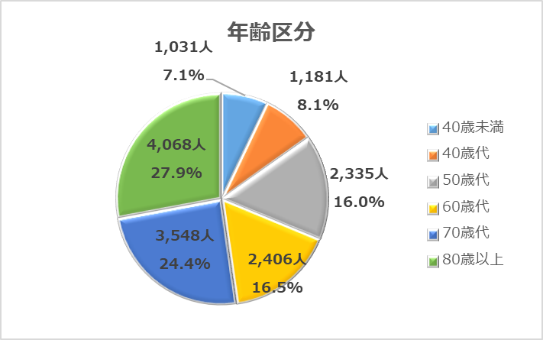

在院1年以上寛解・院内寛解群（549人）では、75.6％（415人）が60歳以上である。

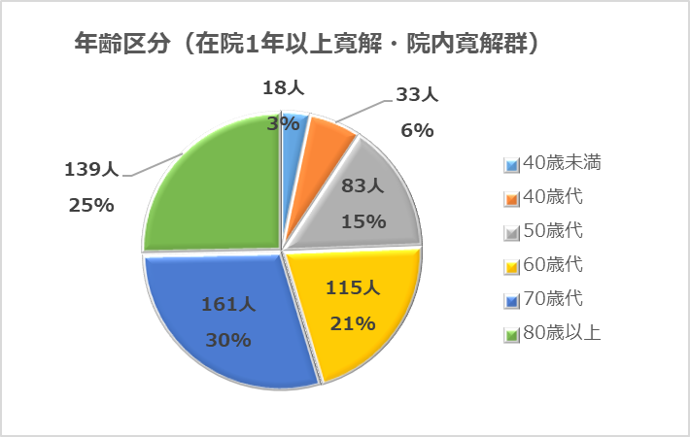

過去10年間をみると、60歳代以下はほぼ毎年減少している。70歳代は、増加傾向だったが、令和元年度調査からはまた減少傾向に。80歳以上は年々増加している。

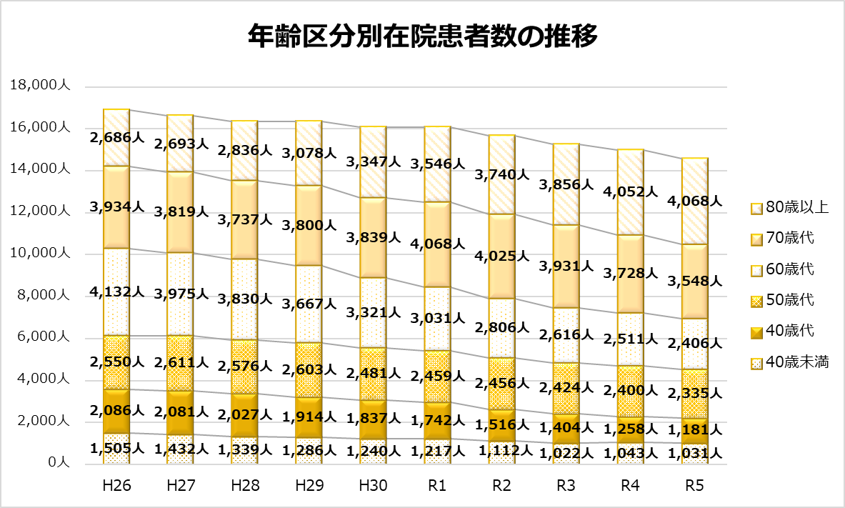

『疾患名区分』では、「統合失調症、統合失調症型障害及び妄想性障害（F2）」が6,942人（47.6％）と最も多いが、在院患者数は年々減少しており、昨年度調査と比較すると387人減少し、割合は令和3年からは50％を下回ってきている。

在院1年以上寛解・院内寛解群（549人）では、「統合失調症、統合失調症型障害及び妄想性障害（F2）」が50.6％（278人）となっている。

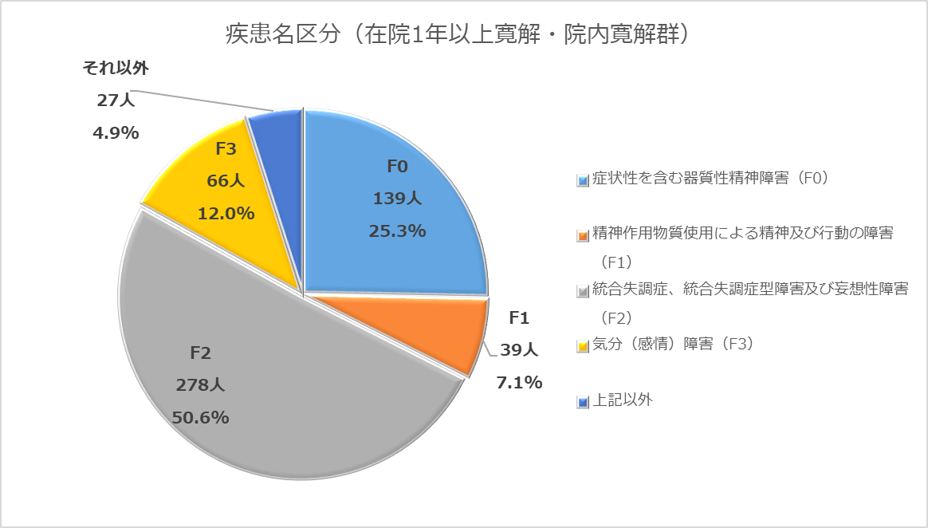

『在院期間区分』では、１年以上の長期在院患者数は概ね減少傾向であり、昨年度調査と比較すると、632人減少した。

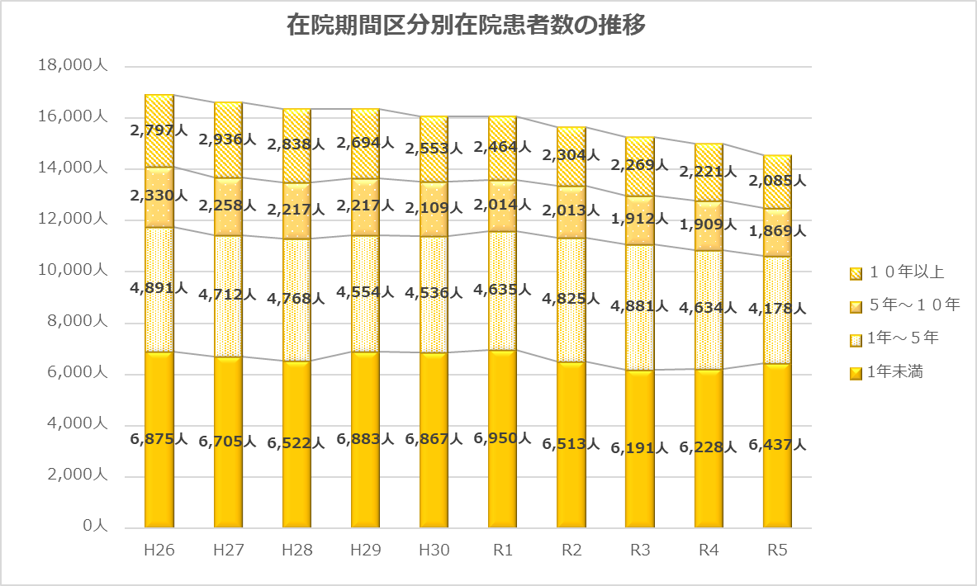

1. 退院阻害要因

「病状（主症状）が落ち着き、入院によらない形で治療ができる程度まで回復」した在院患者2,188人のうち、「退院阻害要因がある」在院患者は、1,956人（89.4％）であり、「退院阻害要因がない」在院患者は232人（10.6％）である。「病状（主症状）が不安定で入院による治療が必要」である在院患者は10,815人である。

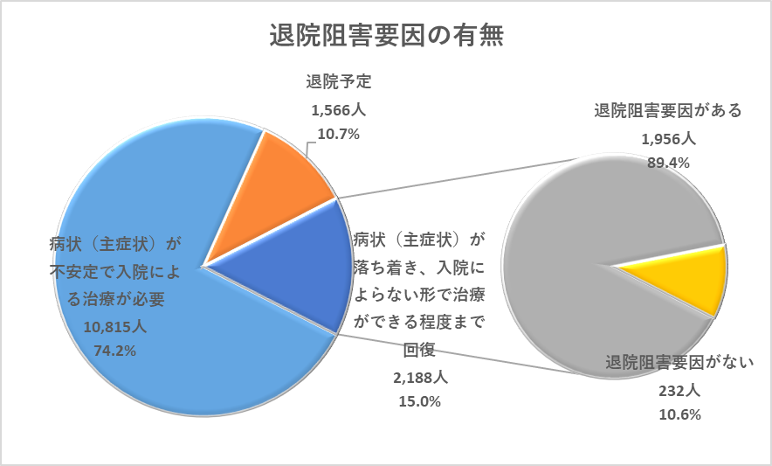

在院1年以上寛解・院内寛解群（549人）では、「病状（主症状）が落ち着き、入院によらない形で治療ができる程度まで回復」した在院患者345人のうち、「退院阻害要因がある」在院患者は、333人（96.5％）であり、「退院阻害要因がない」在院患者は12人（3.5％）である。「退院予定」の在院患者は101人である。

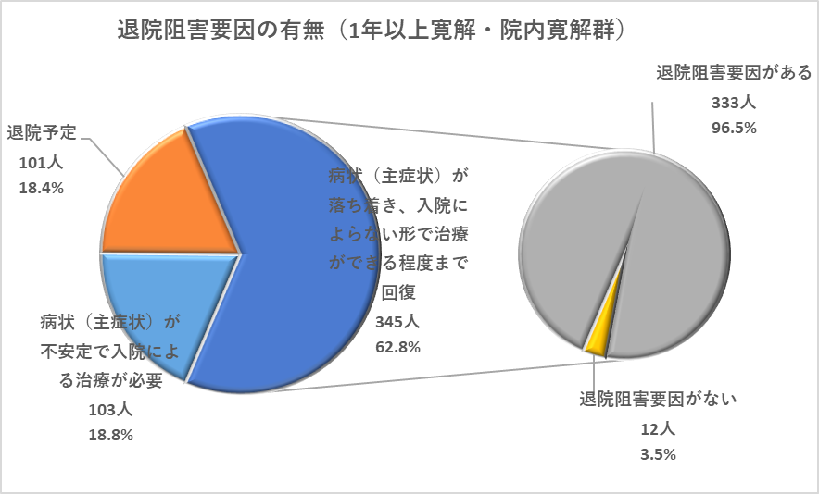

「病状（主症状）が落ち着き、入院によらない形で治療ができる程度まで回復」した在院患者のうち「退院阻害要因」がある在院患者（1,956人）の「退院阻害要因」を見ると、「現実認識が乏しい（37.7％）」「退院意欲が乏しい(37.1%)」「病状は落ち着いているが、ときどき不安定な病状が見られ、そのことが退院を阻害する要因になっている(33.7%)」という項目が上位を占める。

在院1年以上寛解・院内寛解群で「病状（主症状）が落ち着き、入院によらない形で治療ができる程度まで回復」した在院患者のうち「退院阻害要因」がある在院患者（333人）の「退院阻害要因」を見ると、「退院意欲が乏しい（45.3％）」「現実認識が乏しい（28.5％）」「住まいの確保ができない（27.6％）」という項目が上位を占める。



『退院阻害要因』を年齢階層別にみると、65歳以上では、「退院意欲が乏しい」が最も多く、「現実認識が乏しい」、「住まいの確保ができない」の順であるが、65歳未満では、「病状は落ち着いているが、ときどき不安定な病状が見られ、そのことが退院を阻害する要因になっている」「現実認識が乏しい」「退院意欲が乏しい」の順である。また、追加した「身体的機能や状態を原因としたADLの低下がある」「身体合併症の程度が重いなど身体面のフォローが必要であり、地域での生活が困難」の2項目については、65歳以上での割合が顕著に高い。

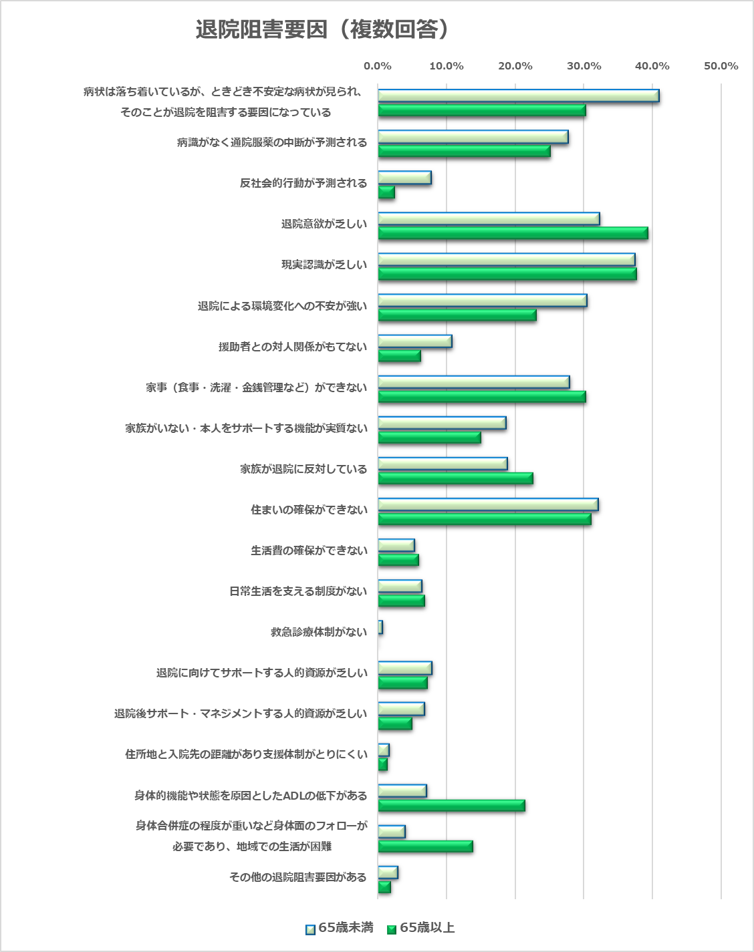

『退院阻害要因』を在院期間別にみると、「退院意欲が乏しい」「現実認識が乏しい」「退院による環境変化への不安が強い」などの要因で、在院期間が長いほど高い割合になっている。

「住まいの確保ができない」という項目は、在院期間が短いほど割合が高くなっている。

